ÍNDEX

JUSTIFICACIÓ 1
1. VERTEBRAT O INVERTEBRAT 2
2. GRUP AL QUAL PERTANY 3
3. ON VIU 4
4. DESPLAÇAMENT 5
5. REPRODUCCIÓ 6
6. ALIMENTACIÓ 7
7. CURIOSITATS 8
8. REFLEXIÓ 9
9. BIBLIOGRAFIA 10

JUSTIFICACIÓ

Hem escollit el coala perquè volem saber més de la seva vida actual. Per exemple, que menja, que li agrada, com es reprodueix, on viu, que fa, on dorm i de que s’alimenta. El vam escollir entre tots i em coincidit també tots.

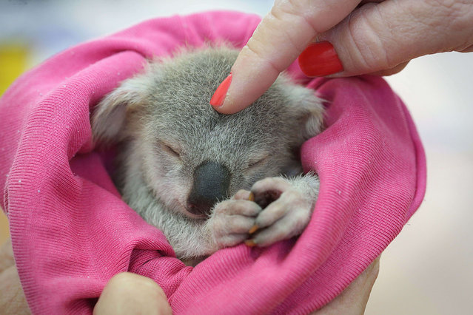

- VERTEBRAT O INVERTEBRAT
És vertebrat perquè té columna vertebral, esquelet intern i té pel.
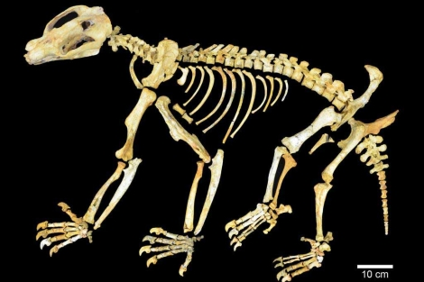

- GRUP AL QUAL PERTANY
Entre els cinc grups de vertebrats hi ha, els mamífers , els ocells, els rèptils, els peixos i els amfibis.
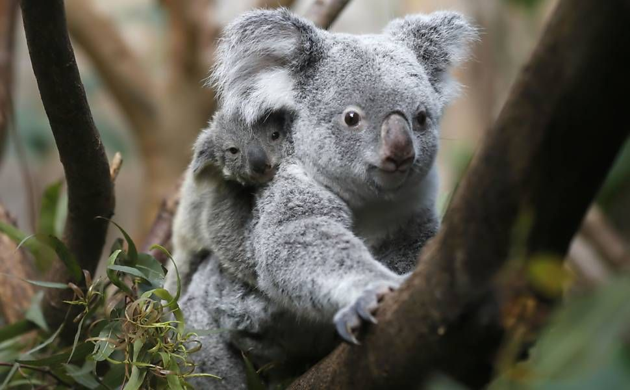
El coala és mamífer perquè neix del ventre de la mare i té pel.

- ON VIU
Els coales viuen a Australià, normalment a les parts altes dels arbres (eucaliptus). El coala es passa aproximadament 22 hores dormint i té 5 dits com els humans per enfilar-se als arbres.

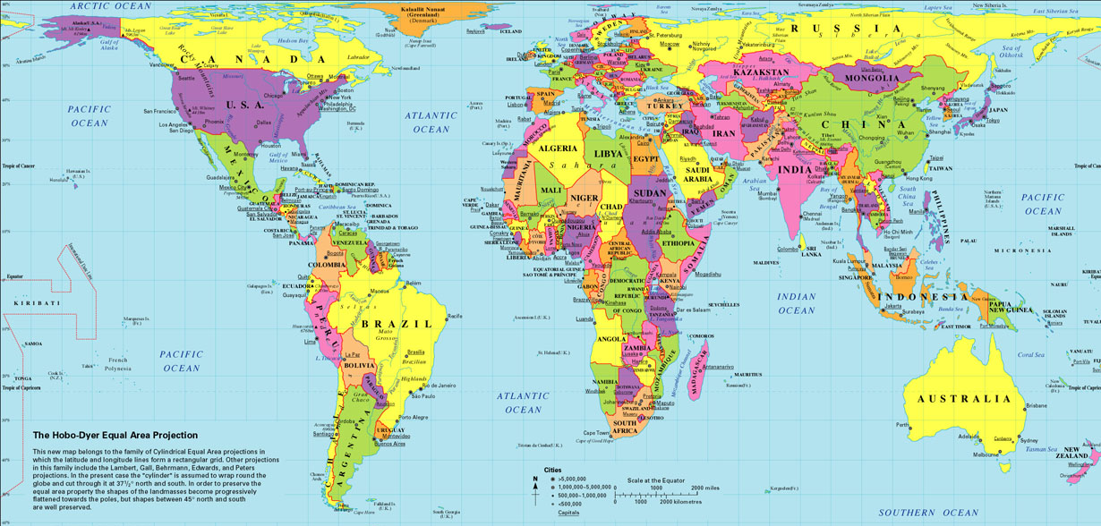

- DESPLAÇAMENT
Els coales es desplacen a quatre grapes però se senten més segurs enfilant-se als arbres. Aquests animals corpulents i musculosos són uns grans grimpadors gràcies al seu cos petit i rodanxó, unes extremitats relativament llargues, amb mans, peus i grapes adaptades a la necessitat d'agafar-se i balancejar-se en les branques. Instintivament, els coales intenten protegir-se del perill enfilant-se a les branques dels arbres. A les zones urbanitzades, s'enfilen per parets, tanques, fanals i rètols dels carrers.
Per pujar a un arbre, salten des del terra, s'agafen a l'escorça amb les urpes i s'enfilen. Pugen i baixen dels arbres sempre amb el cap cap a dalt. Normalment, descendeixen lentament, ja que només utilitzen una pota. Generalment, sols baixen d'un arbre per arribar a un altre: a terra els sotja la majoria dels perills. Quan caminen, avancen primer la mà dreta, després el peu esquerre, la mà esquerra i finalment el peu dret. Quan corren, mouen peus i mans alhora.
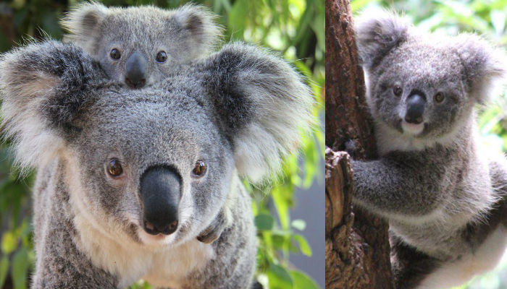

- REPRODUCCIÓ
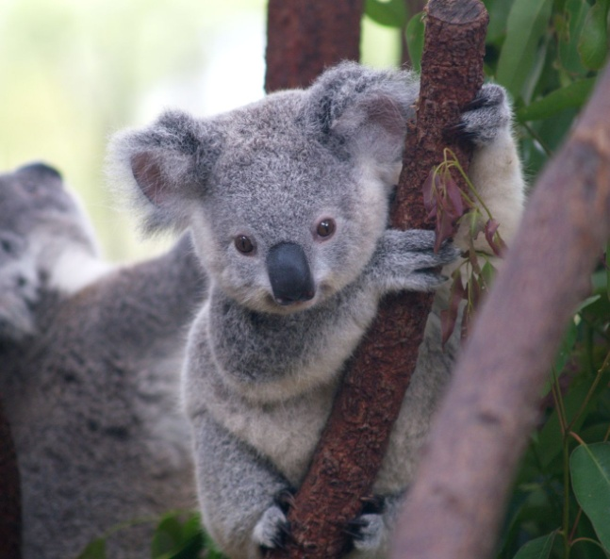
Els coales son vivípars, mamífers perquè neixen del ventre de la mare i tenen pel.
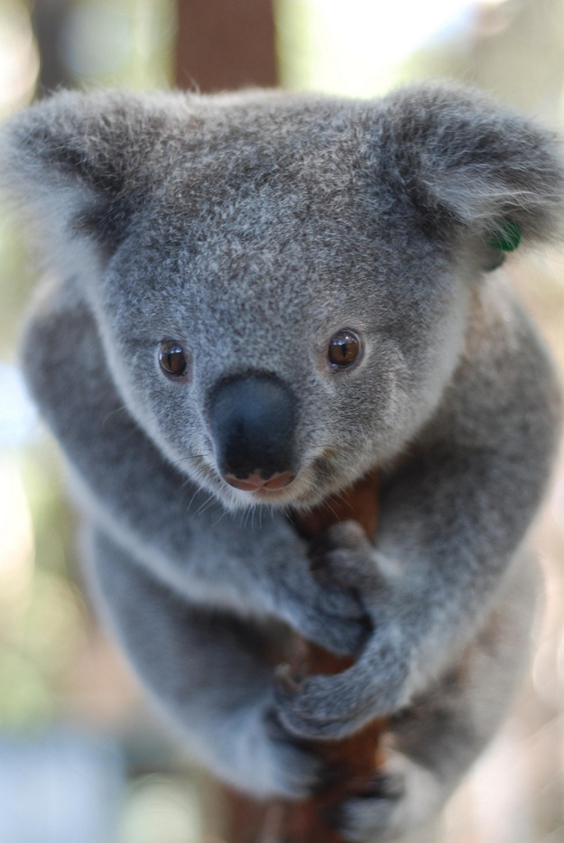
Poden començar a tenir cries als dos anys. Assoleixen la maduresa sexual als dos anys. L'època d'aparellament del coala dura aproximadament des de setembre fins a març (l'estiu austral), encara que hi ha diferències regionals. En aquesta època, les femelles poden acoblar-se en repetides ocasions.
La gestació dura 35 dies. En néixer, la cria s'arrossega sola des de la cloaca fins al marsupi on s'aferra a un dels dos mugrons de la mare. Neix cega i sense pèl, pesa menys d'un gram i mesura uns 2 centímetres.

- ALIMENTACIÓ
Segons l’alimentació hi ha tres tipus d’animals, carnívors, herbívors i omnívors. El coala és herbívor i s'alimenta principalment de les fulles d'eucaliptus. Pot passar fins a 5 hores al dia menjant. Encara que poden menjar a qualsevol hora del dia, tendeixen a fer-ho més durant la nit. Ells es prenen el seu temps per mastegar les fulles dels arbres d'eucaliptus i no tenen molta competència per aconseguir els aliments. De fet, aquest tipus d'aliments serien tòxics per a la majoria dels animals i podria matar-los.
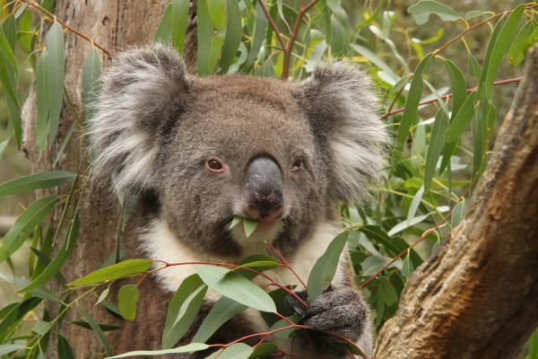

- CURIOSITATS

Neixen cecs, sense pèl amb 2 centímetres de longitud i amb prou feines pesen mig gram. Fins que no passen sis mesos no surten de la borsa materna. Els coales poden viure fins a 17 anys.
Una altra de les curiositats d'aquests animals és que poden sobreviure sense aigua. El seu nom, en llengua aborigen vol dir "el que no beu"; únicament necessiten consumir aigua quan estan malalts. Bàsicament no requereixen d'aquest líquid element perquè obtenen l'aigua que necessiten de les fulles d'eucaliptus.
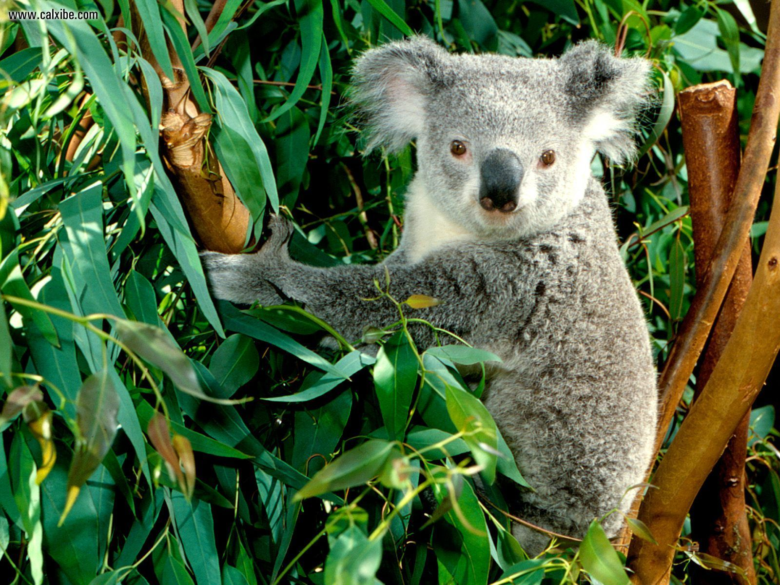

- REFLEXIÓ

El que més ens ha agradat de fer aquest treball és veure fotografies dels coales, que em estat tot el grup junt per a realitzar-lo i que hem après més coses sobre aquest animal.
El que més ens ha costat de fer és escriure sense faltes i posar-nos d’acord amb tots els membres del grup.
Creiem que hem funcionat bé com a grup, però podríem millorar perquè a vegades discutíem en comptes de parlar, per posar-nos d’acord en qui escrivia.
El que més ens ha agradat aprendre sobre aquest animal és el seu tipus de vida, que tenen cinc dits, la seva manera de menjar i la quantitat d’hores que dorm .

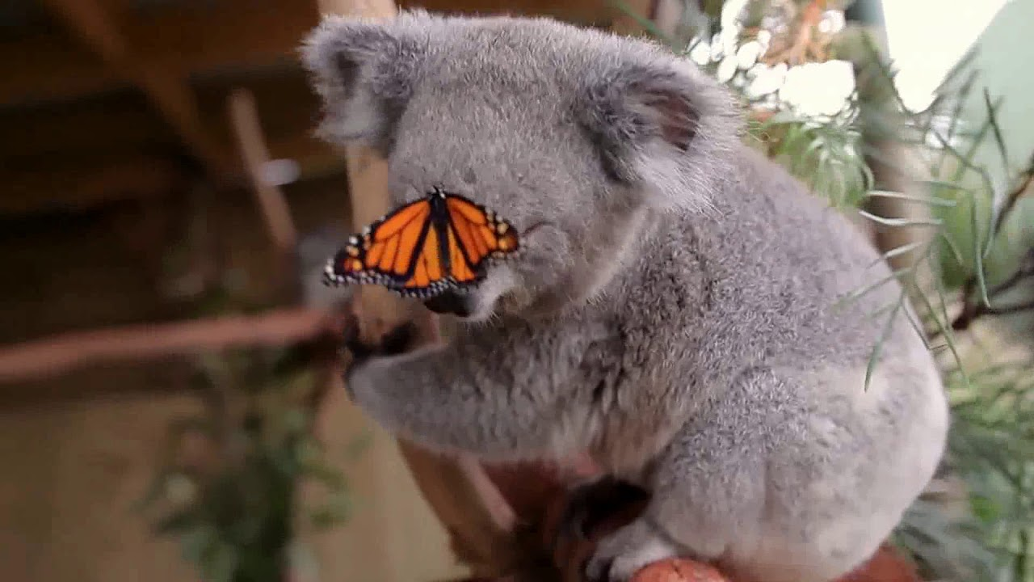

- BIBLIOGRAFIA

DESPLAÇAMENT: https://ca.wikipedia.org/wiki/Coala#%C3%88poca_de_reproducci%C3%B3

ALIMENTACIÓ: http://www.koalapedia.com/alimentacion-koalas/

CURIOSITATS: https://www.google.es/search?q=traductor&oq=traductor&aqs=chrome..69i57j69i61j0l4.1392j0j7&sourceid=chrome&ie=UTF-8

